关于查询硕士论文外审评阅结果的通知
各研究生培养单位及研究生：
2020年春季学期启用五思云评审平台进行硕士学位论文外审，现将研究生秘书及研究生查询外审结果的相关事宜通知如下：
一、查询时间
研究生秘书和研究生可从通知之日起开始查询评阅结果。
2020年春季学期第一批外审论文的一审和二审评阅意见预计返回时间为5月11日，需要三审论文的评阅意见预计返回时间为5月22日，在此时间之前如未查询到评阅结果请耐心等待。
超过预计返回时间尚未查询到评阅结果的研究生，请及时向研究生秘书反馈，研究生秘书汇总后及时向校学位办反馈。
二、查询办法
（一）研究生秘书
1.研究生秘书登录网址：https://www.wsyps.cn/login/enterLogin，从管理员用户入口进入平台。
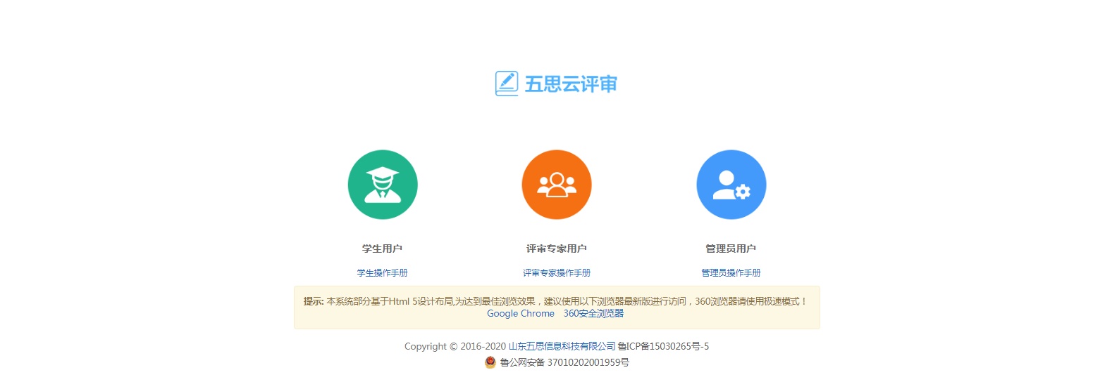
平台账号为研究生秘书的手机号，密码已经私信发放，如忘记密码可使用短信验证登录或者联系学位办重置密码。
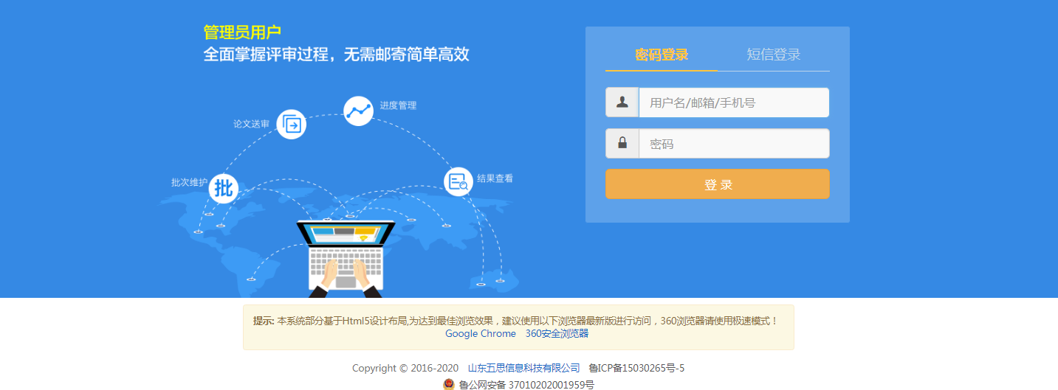
2.完善个人信息。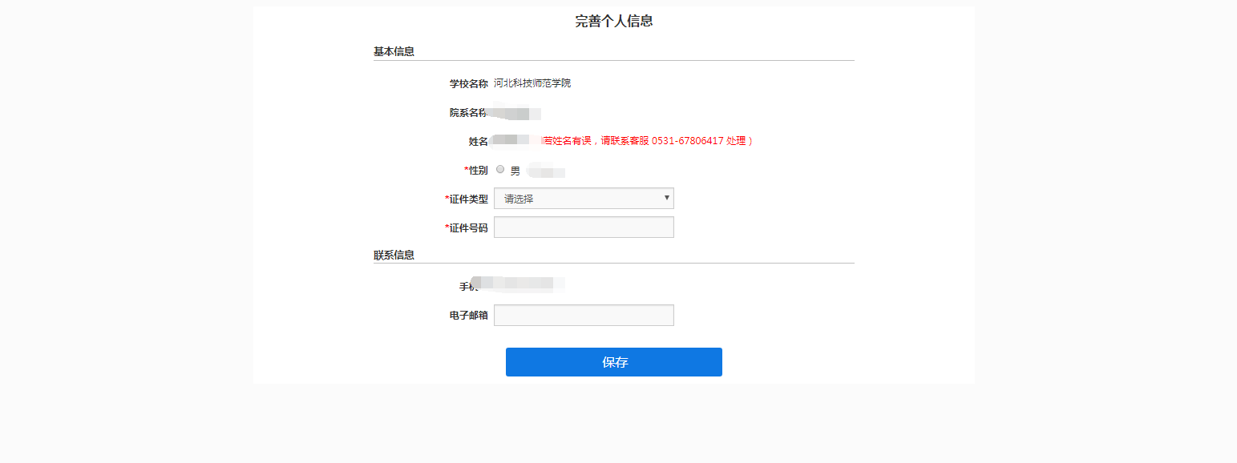
3.查看论文评阅结果及下载评阅书。研究生秘书下载评阅书后反馈给导师和研究生，并做好存档（学位点评估需要用）。
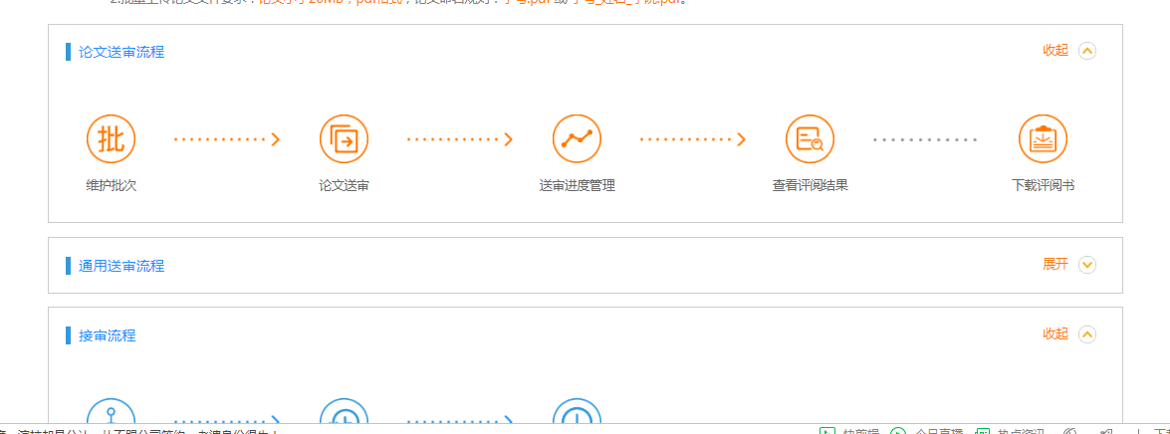
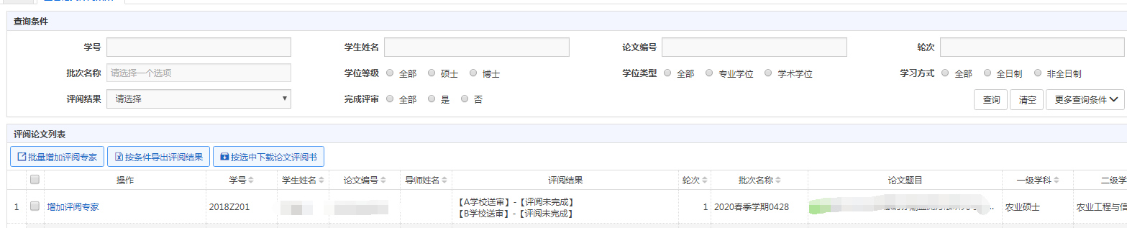
（二）研究生
1.研究生登录网址：https://www.wsyps.cn/login/enterLogin，从学生用户入口进入平台，账号为学号（例：2018F888，注意中间的字母要大写），初始密码为学号后六位（密码的字母也需要大写）。
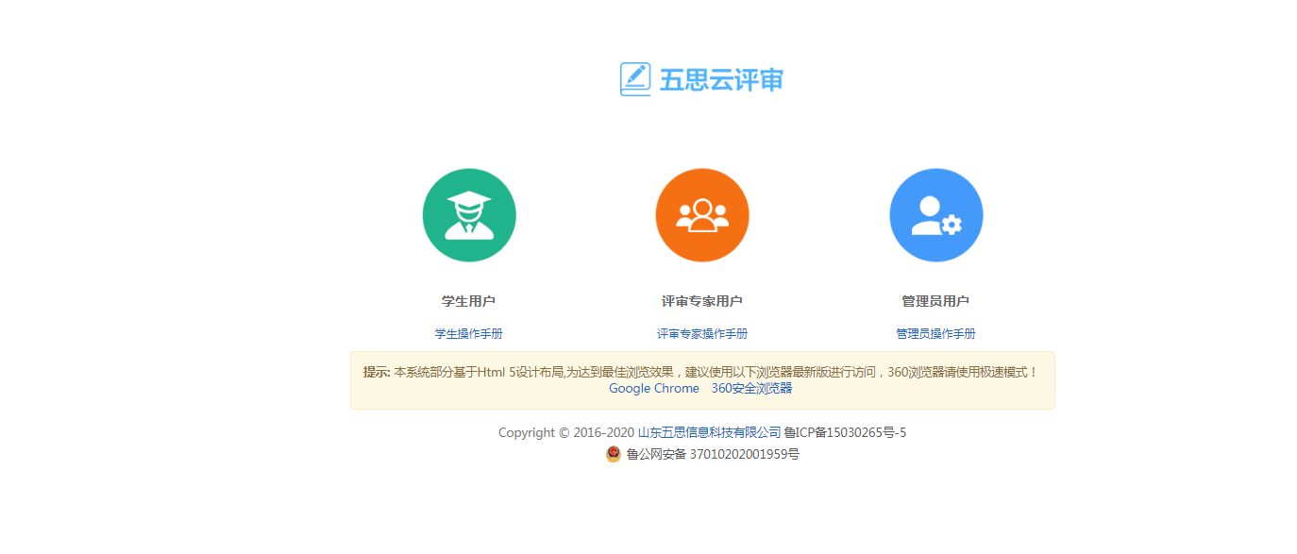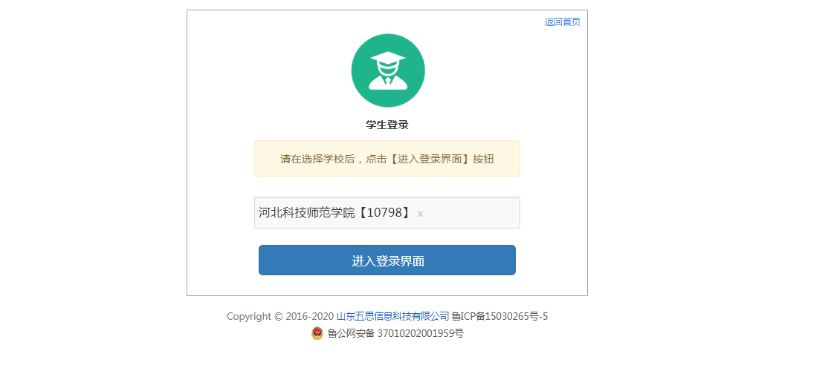
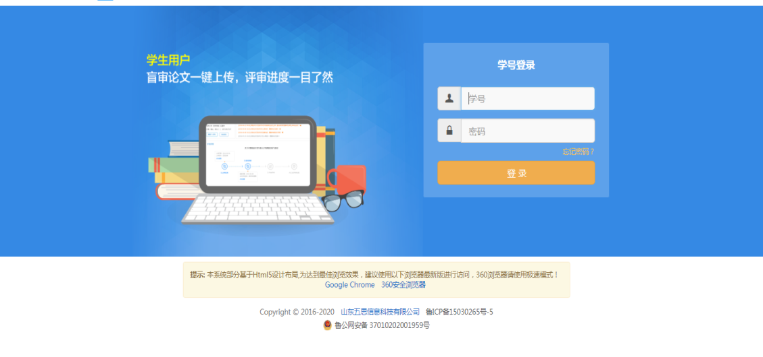2.完善个人信息。
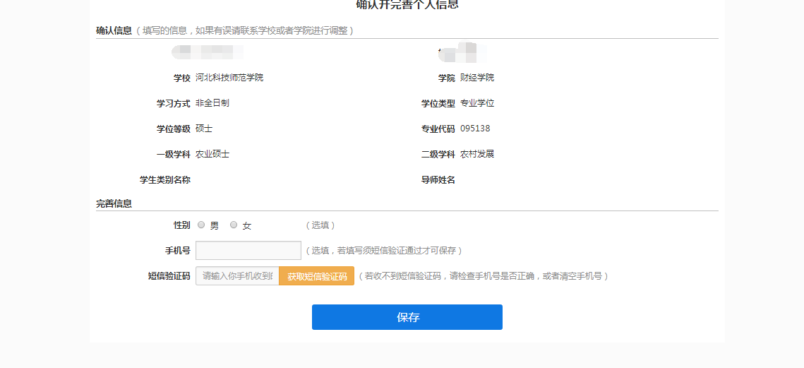
3.查询评阅结果。查阅到评阅结果后，在导师指导下按照评阅专家意见进行修改，并认真填写《研究生对外审专家评阅意见的书面回复》（附件），从研究生秘书处领取评阅专家意见电子版，正反打印附在后面。
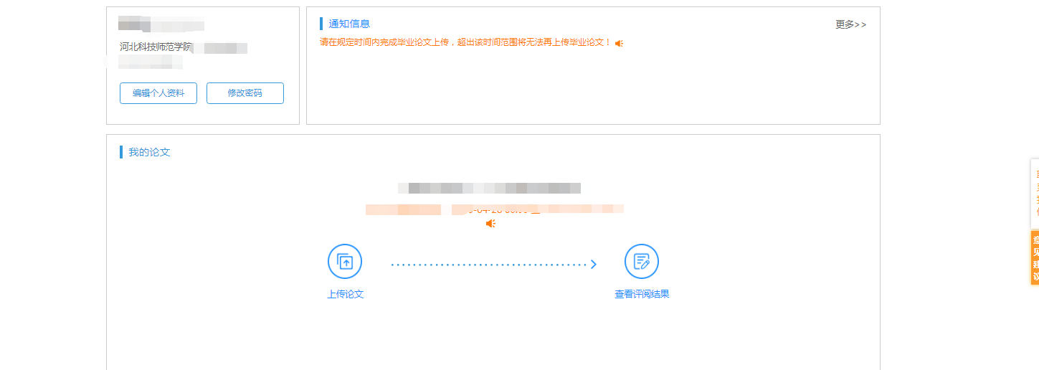
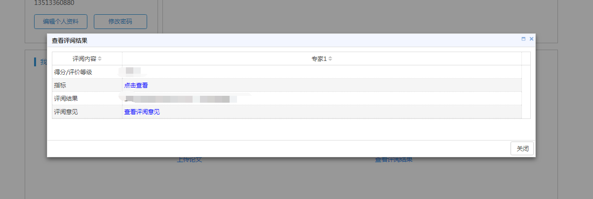

附件：研究生对外审专家评阅意见的书面回复
研究生部
2020年5月6日

